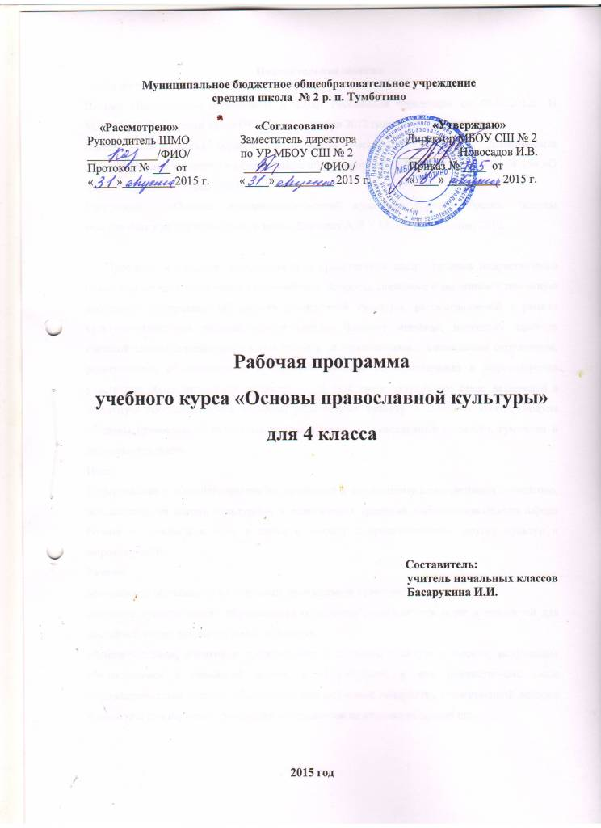

Пояснительная записка
Рабочая программа разработана на основе
Письма Министерства образования и науки Российской Федерации от 09.02.2012г. N МД 102/03 «О введении курса ОРКСЭ с 1 сентября 2012 года» - приложение № 4;
Письма Министерства образования и науки Российской Федерации Департамента государственной политики в сфере общего образования от 22.08. 2012 года № 08-08-250 «О введении учебного курса ОРКСЭ»;
Программы «Основы духовно-нравственной культуры народов России. Основы религиозных культур и светской этики»./ Данилюк А.Я. – М. .: Просвещение, 2012.

Проблема воспитания толерантности и нравственной идентификации подрастающего поколения сегодня стала одной из важнейших. Вопросы, связанные с введением в школьную программу информации об основах религиозной культуры, рассматриваемой в рамках культурологического подхода, имеют сегодня большое значение, поскольку характер светской школы определяется, в том числе и её отношениями с социальным окружением, религиозными объединениями, признанием свободы вероисповедания и мировоззрения участников образовательного процесса. В этой связи актуальным стало включение в школьную программу курса «Основы религиозных культур и светской этики», модуля «Основы православной культуры» опирающегося на нравственные ценности, гуманизм и духовные традиции.
Цель:
формирование у младшего подростка мотиваций к осознанному нравственному поведению, основанному на знании культурных и религиозных традиций многонационального народа России и уважении к ним, а также к диалогу с представителями других культур и мировоззрений.
Задачи:
познакомить обучающихся с основами православной культуры;
развивать представления обучающихся о значении нравственных норм и ценностей для достойной жизни личности, семьи, общества;
обобщить знания, понятия и представления о духовной культуре и морали, полученных обучающимися в начальной школе, и сформировать у них ценностно-смысловые мировоззренческие основы, обеспечивающие целостное восприятие отечественной истории и культуры при изучении гуманитарных предметов на ступени основной школы;
развивать способности младших школьников к общению в полиэтничной и много конфессиональной среде на основе взаимного уважения и диалога во имя общественного мира и согласия.
Место курса в базисном учебном плане
В соответствии с базисным учебным планом рабочая программа составлена на 34 учебные недели из расчета 1 час в неделю, 34 часа в год.
Планируемые результаты
Личностные
формирование основ российской гражданской идентичности, чувства гордости за свою Родину;
формирование образа мира как единого и целостного при разнообразии культур, национальностей, религий, воспитание доверия и уважения к истории и культуре всех народов;
развитие самостоятельности и личной ответственности за свои поступки на основе представлений о нравственных нормах, социальной справедливости и свободе;
воспитание доброжелательности и эмоционально-нравственной отзывчивости, понимания и сопереживания чувствам других людей, развитие начальных форм регуляции своих эмоциональных состояний;
развитие навыков сотрудничества с взрослыми и сверстниками в различных социальных ситуациях, умений не создавать конфликтов и находить выходы из спорных ситуаций.
Метапредметные
овладение способностью принимать и сохранять цели и задачи учебной деятельности, а также находить средства её осуществления;
формирование умений планировать, контролировать и оценивать учебные действия в соответствии с поставленной задачей и условиями её реализации; определить наиболее эффективные способы достижения результата; вносить соответствующие коррективы в их выполнение на основе оценки и с учетом характера ошибок; понимать причины успеха/неуспеха учебной деятельности;
умение осуществлять информационный поиск для выполнения учебных заданий;
готовность слушать собеседника, вести диалог, признавать возможность существования различных точек зрения и права каждого иметь свою собственную; излагать своё мнение и аргументировать свою точку зрения и оценку событий;
овладение навыками смыслового чтения текстов различных стилей и жанров, осознанного построения речевых высказываний в соответствии с задачами коммуникации;
овладение логическими действиями анализа, синтеза, сравнения, обобщения, классификации, установления аналогий и причинно-следственных связей, построения рассуждений, отнесения к известным понятиям;
определение общей цели и путей её достижения, умение договориться о распределении ролей в совместной деятельности; адекватно оценивать собственное поведение и поведение окружающих.
Предметные
Освоение школьниками учебного содержания данного модуля, входящих в учебный курс, должно обеспечить:
понимание значения нравственности, морально ответственного поведения в жизни человека и общества;
формирование первоначальных представлений об основах религиозных культур и светской этики;
формирование уважительного отношения к разным духовным и светским традициям;
знакомство с ценностями: Отечество, нравственность, долг, милосердие, миролюбие, и их понимание как основы традиционной культуры многонационального народа России;
укрепление средствами образования преемственности поколений на основе сохранения и развития культурных и духовных ценностей;
знание, понимание и принятие обучающимися ценностей: Отечество, нравственность, долг, милосердие, миролюбие, как основы культурных традиций многонационального народа России;
осознание ценности нравственности и духовности в человеческой жизни.
Календарно - тематическое планирование

Название раздела, темы урока | Часы учебного времени | Плановые сроки прохождения | Примечание
1. Россия – наша Родина | 1
2. Культура и религия | 1
3. Человек и бог в православии | 1
4. Православная молитва | 1
5. Библия и Евангелие | 1
6. Проповедь Христа | 1
7. Христос и Его Крест | 1
8. Пасха | 1
9. Православное учение в человеке | 1
10. Совесть и раскаяние | 1
11. Заповеди. | 1
12. Милосердие и сострадание. | 1
13. Золотое правило. | 1
14. Храм | 1
15. Икона | 1
16. Творческие работы учащихся. | 1
17.Подведение итогов | 1
18. Как христианство пришло на Русь | 1
19. Подвиг | 1
20. Заповеди блаженств | 1
21. Зачем творить добро? | 1
22. Чудо в жизни христианина | 1
23. Православие о Божьем суде | 1
24. Таинство причастия | 1
25. Монастырь | 1
26. Отношение христианина к природе | 1
27. Христианская семья | 1
28. Защита Отечества | 1
29. Христианин в труде | 1
30. Любовь и уважение к Отечеству | 1
31-34. Итоговая презентация проектов обучающихся | 4

Содержание тем учебного курса

Тема | Содержание
Россия – наша Родина (1ч.) | Богатство России. Малая Родина Россия. Родина. Патриот. Отечество. Столица. Президент. Государственные символы. Духовные традиции.
Культура и религия (1ч.) | Знакомство с историей возникновения и распространения  православной культуры. Родина. Христианство. Православие. Культура. Религия.
Человек и бог в православии (1ч.) | Знакомство с основами духовной традиции православия.  Бог. Творец. Мир. Культура. Православная культура. Любовь
Православная молитва (1ч.) | Священное писание. Священное предание. Православие. Молитва. Молитва - славословие. Благодать.
Библия и Евангелие (1ч.) | Знакомство с определениями основных понятий православной  культуры. Библия. Евангелие. Ветхий Завет. Новый Завет. Христианин. Откровение.
Проповедь Христа (1ч.) | Вера. Нагорная проповедь. Православие. Христиане.  Учатся устанавливать взаимосвязь между религиозной (православной) культурой и поведением людей
Христос и Его Крест (1ч.) | Учатся устанавливать взаимосвязь между религиозной (православной) культурой и поведением людей  Православная культура. Воплощение. Рождество Христово. Боговоплощение. Жертва Христа. Голгофа. Распятие. Символика креста.
Пасха (1ч.) | Русская пасха. Пасха Христова. Пасхальная полночь. Пасхальный гимн. Пасхальное яйцо.
Православное учение в человеке (1ч.) | Знакомство с описанием основных содержательных составляющих  священных книг, описанием священных сооружений, религиозных  праздников и святынь православной культуры.
Совесть и раскаяние (1ч.) | Раскаяние. Совесть
Заповеди. (1ч.) | Заповеди. Моисей.
Милосердие и сострадание. (1ч.) | Самарянин. Милосердие. Сострадание. Милостыня.
Золотое правило. (1ч.) | Грех. Неосуждение
Храм (1ч.) | Икона. Благословение. Иконостас. Алтарь. Знакомство с устройством храмов.
Икона (1ч.) | Икона. Святые. Лик. Нимб. Молитва. Знакомство с описанием основных содержательных составляющих священных книг, описанием священных сооружений, религиозных праздников и святынь православной культуры.
Творческие работы учащихся. (1ч.) | Учатся излагать своё мнение по поводу значения православной культуры в жизни людей, общества.
Подведение итогов (1ч.) | Подведение итогов за первое полугодие
Как христианство пришло на Русь (1ч.) | Крещение. Святая Русь
Подвиг (1ч.) | Подвиг. Характеристика подвигов
Заповеди блаженств (1ч.) | Нагорная проповедь. Знакомство с творчеством Смоктуновского
Зачем творить добро? (1ч.) | Знакомство с притчей о дикаре и царе.
Чудо в жизни христианина (1ч.) | Знакомство и анализ картины А. Рублева «Троица»
Православие о Божьем суде (1ч.) | Знакомство и анализ иконы «Успенской Богоматери»
Таинство причастия (1ч.) | Христианские таинства, их значение в жизни христианина
Монастырь (1ч.) | Женский и мужской монастыри. Одежда монаха.
Отношение христианина к природе (1ч.) | Знакомство с репродукциями картин Айвазовского
Христианская семья (1ч.) | Знакомство с таинством венчания
Защита Отечества (1ч.) | Какие поступки недопустимы на войне
Христианин в труде (1ч.) | Знакомство с репродукциями картин Нестерова.
Любовь и уважение к Отечеству (1ч.) | Государственные символы России
Итоговая презентация проектов обучающихся (4ч.) | Подбор иллюстраций, материала для создания проекта. Защита проекта.

Формы и средства контроля
В процессе изучения курса предусмотрена подготовка и презентация творческих проектов на основе изученного материала. Проекты могут быть как индивидуальными, так и коллективными. В ходе подготовки проекта учащиеся получают возможность обобщить ранее изученный материал, освоить его в творческой, деятельностной форме.
Виды деятельности младших школьников:
- Индивидуальная учебная деятельность (самостоятельная работа с использованием дополнительных информационных источников)
- Игровая деятельность
- Творческая деятельность.
- Проектная деятельность.
- Свободное общение (дискуссия, беседа)
Согласно письму Министерства образования и науки Российской Федерации Департамента государственной политики в сфере общего образования от 22 августа 2012 года № 08-08-250 «О введении учебного курса ОРКСЭ», оценивание предмета «Основ религиозных культур и светской этики» безотметочное.
Учебно-методические средства обучения
Дидактическое обеспечение
1. Кураев А.В. Учебник « Основы духовно-нравственной культуры народов России. Основы православной культуры 4-5 класс. - М.: Просвещение, 2012.
Методическое обеспечение
1.Энциклопедическая и справочная литература.
Интернет-ресурсы:
http://lib.pstgu.ru/icons/,
http://pravolimp.ru
http://zakonbozhiy.ru,
http://azbyka.ru/tserkov/

